六 层 平 面 图

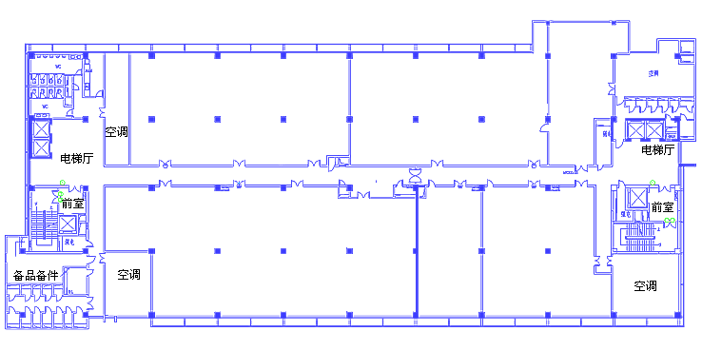
601
605
607
602A
604
606
603
楼梯间
602D

说明：
序号 | 出租情况 | 单元号 | 套内面积（m²） | 租赁面积（m²） | 租金  (元/ m²·月) | 管理费  (元/ m²·月) | 客户名称
1 | 已出租 | 601 | 275 | 433
1 | 已出租 | 602A | 336 | 542
1 | 已出租 | 602D | 126 | 191
1 | 已出租 | 603 | 115 | 181
1 | 已出租 | 604 | 142 | （67）223
1 | 已出租 | 606 | 260 | 409
1 | 已出租 | 605 | 373 | 587
2 | 未出租 | 607 | 117 | 184 |  |  | 毛坯，

